Equimose:
. São pequenos vazamentos de sangue dispostos na área circundante devido ao rompimento de vasos sanguíneos menores (vênulas e capilares), mais superficialmente na pele, provocados por pequenos golpes ou impacto na pele , sejam estes, procedimentos cirúrgicos, dentários ou cosméticos, pois podem danificar os tecidos e vasos próximos. Ocorre quando as pequenas veias e capilares sob a pele se rompem permitindo que pequenas quantidades de sangue fluam para fora, causando a descoloração do tecido.Esse extravasamento se acumúla e forma pequenos coágulos provocando a alteração da cor da pele na região afetada.

Diferenciação das cores da Equimose:

. Conforme o tecido vai recuperando sua integridade, a coloração da Equimose sofrerá alterações. A cor muda com o tempo enquanto a lesão cicatriza, à medida que o sangue é decomposto e removido da área. Os Macrófagos, responsáveis pela limpeza de detritos, ingerem os glóbulos vermelhos na área lesionada. Através deste processo, a hemoglobina nos glóbulos vermelhos é degradada em biliverdina verde, depois a bilirrubina amarela e a hemossiderina marrom, antes da resolução completa. . Esses diferentes subprodutos da quebra da hemoglobina são responsáveis pela mudança de cores das Equimoses.

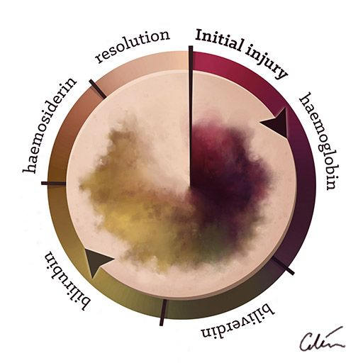
Tempo da Equimose -
. Antigos livros médicos e forenses costumavam fazer grandes afirmações de que era possível usar cores de uma Equimose para determinar exatamente há quanto tempo o ferimento ocorreu. Isso foi refutado por vários estudos , usando ferramentas objetivas de medição de cor (espectrofotometria), fotografia de série de ferimentos, etc.
A velocidade de resolução da Equimose varia com a idade, saúde e fatores locais no local da ferida. A cor da pele varia com os estágios de degradação do sangue. Portanto, não podemos definir cronogramas exatos, além da idéia geral de que os amarelados tendem a ser mais antigos do que os vermelhos / roxos.

Como podemos minimizar as etapas :
- Bolsa de gelo –diminui a extensão e coloração da equimose. Reduz edema pois retarda o fluxo sanguíneo para a área.
- Postura de drenagem da área lesionada - isso evitará que o sangue se acumule
- Linfodrenagem Manual na região e ao redor da região afetada

Ref: Associação Brasileira de Crochetagem www.henriquecursos.com e www.crochetagem.com

